Učna gradiva za 10. teden izobraževanja na daljavo (18. 5. 2020 – 22. 5. 2020)
GUM, 7. razred
UTRJEVANJE ZNANJA

Prejšnji teden ste prepevali pesem Puntarska in poslušali posnetek odlomka skladbe J. K. Dolarja.
Na moj naslov ste poslali veliko posrečenih posnetkov vašega baročnega plesa, za katere se vam zahvaljujem. Nekateri ste se še prav posebej potrudili in svoje nastope opremili s kostumi in sceno, ki bi vam jih zavidali celo profesionalni gledališčniki.
V tem tednu pa pričakujem vaše odgovore na vprašanja oz rešitve nalog!
- Naštej 5 pomembnejših baročnih skladateljev z njihovimi polnimi imeni in priimki!
- Preveri, kdo med njimi je dočakal najvišjo starost!
- Kdo je avtor znamenite skladbe Štirje letni časi?
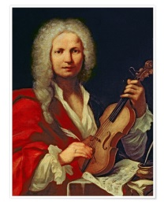
- Naštej vsaj 4 glasbene oblike iz baroka!
- Naštej nekaj stavkov baročne suite!
- Opiši glasbeno obliko oratorij!
- Kdo je bil skladatelj, ki si je naročil kar tri kosila naenkrat?
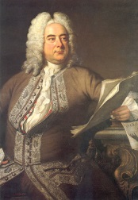
- V katerem slovenskem mestu stoji Tartinijev spomenik?
Vprašanja in odgovore lepo zapiši v zvezek!
Piši čitljivo, v celih stavkih ter pazi na ločila in velike začetnice!

Pravilne odgovore pošlji do 22. 5. 2020! Tudi nalogo iz prejšnjega tedna mi še vedno lahko pošlješ.

Zapoj in zapleši tudi med tednom. Čas ti bo hitreje minil in obiskala te bo dobra volja.
ocepek.metka@os-mezica.si

